web前端测试题

根据所给psd原文件做一页html5，要求如下：

1. 有简单动态效果
2. 页面为问答形式，对错给予反馈，A为正确答案，B为错误答案
3. ios，android都需适配

加分项：点击收音机播放音乐（提供）

页面效果如图：

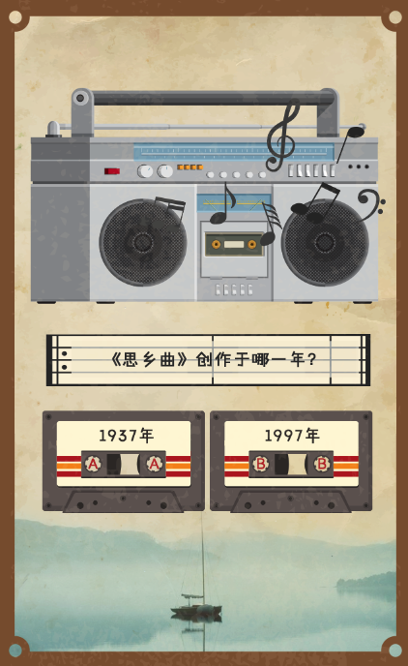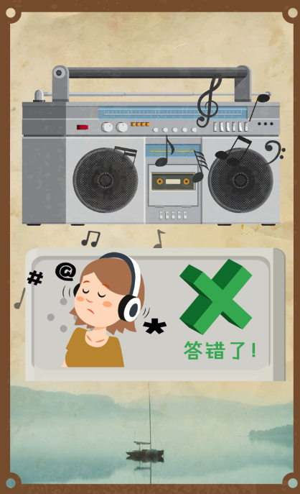 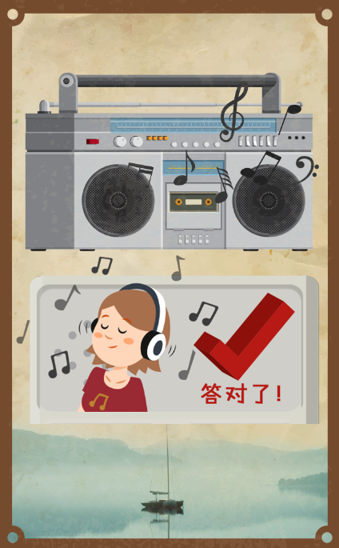

页面一 答错弹出框 答对弹出框